Karel Jaromír Erben – Lilie – pracovní list

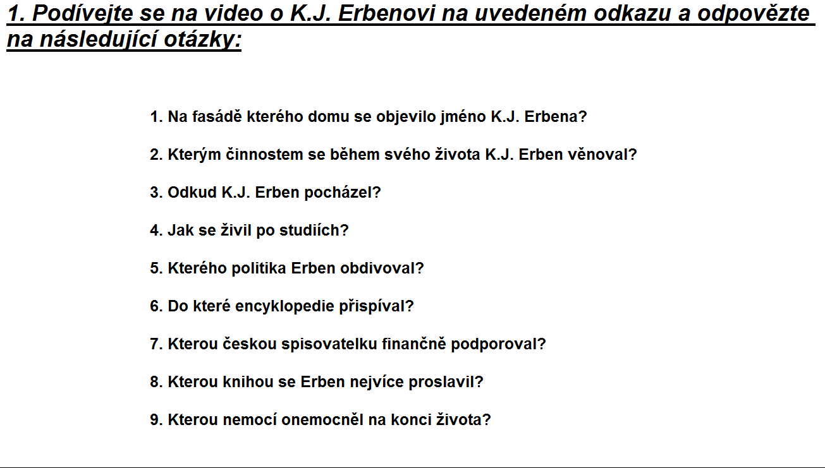

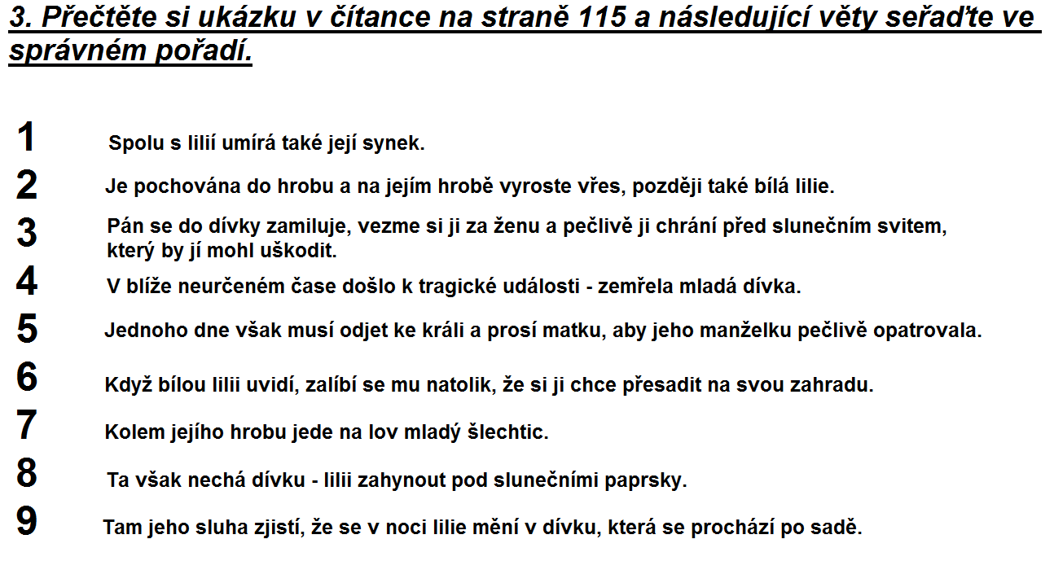
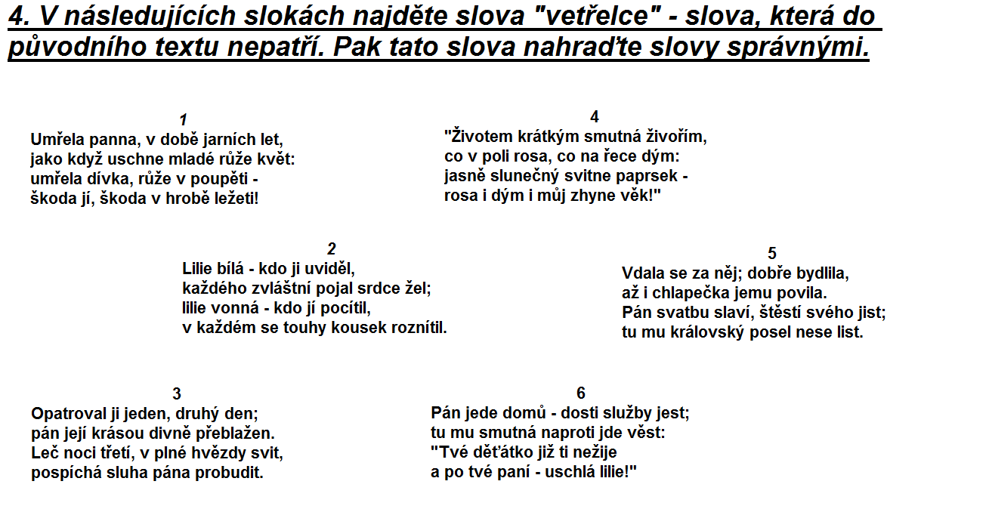

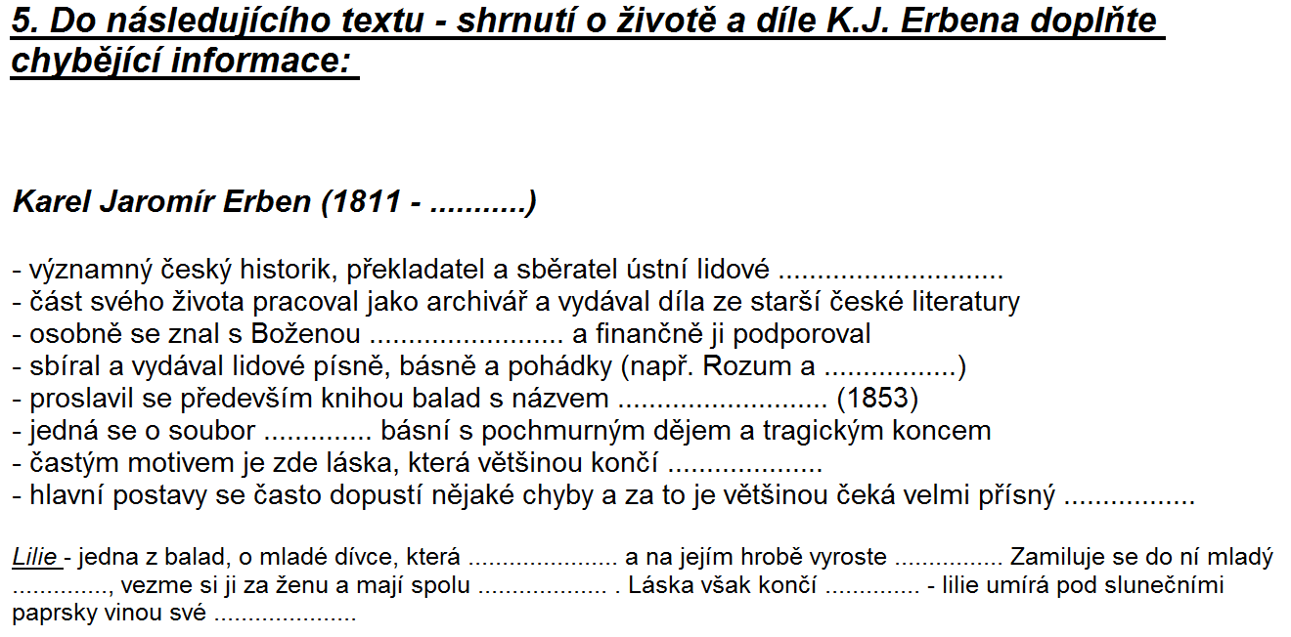

Text Lilie upraven, zdroj textu:

Lederbuchová, L., Stehlíková, M. : Čítanka 8 : učebnice pro základní školy a víceletá gymnázia. 1.vydání. Plzeň: Fraus 2005. ISBN 80-7238-422-8. s.115.

Autor DUM: Mgr. Jana Ondrášiková

